5m法电波暗室
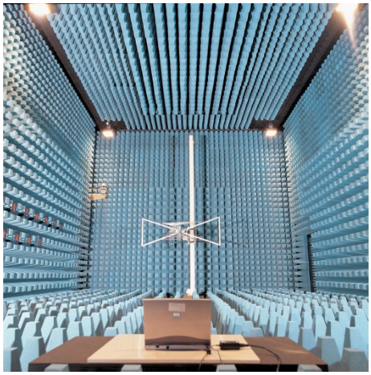
2002 年完成国内第一个满足 ETSI300 328, 全/ 半波转化的 5m 法暗室

在电磁兼容工程中，有经验的工程师都知道，许多电子产品的电磁兼容测试可在评比的半电波暗室中进行，这种暗室通常有两种尺寸：天线与待测产品相距3m的3米法暗室及天线与待测产品相距10m的10米法电波暗室。半电波暗室也可制成全电波暗室。除了在边墙及顶层有吸波材料外，全电波暗室的地板也要加吸波材料。地板上的吸波材料可以是永久的，也可以是临时的，例如IEC6100-4-3中辐射射频场的抗扰度测试所使用的暗室。
另一种暗室现已得到推广应用：这就是5米法暗室（见上图），此时天线与放置待测产品的转台间距为5m。

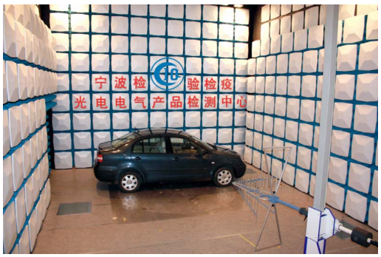
2007年完成中国第一个满足最新标准 CISPR16-1-4, sVSWR 测试标准5m法暗室
（5m 测试距离，3m 静区，SVSWR< 6dB ）

尺寸比较：
标准3米法暗室的尺寸约为9m长、6m宽及6m高。标准5米法暗室的尺寸约为11m长、7m宽及9m高，而10米法暗室标准尺寸则为19m长、12m宽及9m高。因此3米法暗室约需地板面积为54㎡，5米法暗室需77㎡，而10米法则需228㎡。换句话说，5米法暗室比3米法暗室地板面积约大50%，但它只是10米法暗室的三分之一。
转台：
多数3米法暗室采用直径1m的转台，这就限制了待测产品的尺寸。限制所建的5米法暗室多采用直径为2m的转台，显然它可对更大的产品或系统进行测试。对于很大的产品，10米法有更大的转台，现在较为普遍的是直径为3m或4m的转台。
用直径为2m的转台代替直径为1m的转台在将来显得非常重要。直径为2m的转台较易转换为符合欧洲在全电波暗室所进行的某些测试。这类测试对应用于欧美建议标准EN50147-3，此标准有如下规定：3米法全电波暗室的最大转台直径为1.2m，5米法全电波暗室最大转台直径为2m，10米法全电波暗室最大转台直径为4m。因此，一个转台直径为2m的5米法半电波暗室可以直径转换成符合欧洲测试标准的暗室。
近场技术影响:
1.对暗室尺寸所进行的比较均假定暗室符合美国所要求归一化场地衰减的规定，由于5米法中，天线与暗室墙壁间的距离更大，开发商与用户均证明5米法暗室比3米法暗室更易符合归一化场地衰减的规定。在5米法暗室内天线与待测产品的距离比3米法又远了2m，因此在很多重要频率点上，5米法暗室天线呈远场特性。在60MHz时一个波长是5m。如按距源点大于1个波长处作为远场的定义，则在5米法暗室中所有60MHz以上的测试都为远场测试。但在3米法暗室中，只有100MHz以上的测试才能算作远场测试。
2.在开阔场的测试中，在60MHz至100MHz范围内有许多信号在电磁环境中传播，使5米法电波暗室比3米法开阔场有更突出的优点，在5米法电波暗室中不存在干扰发射测量的环境信号。
10米法规定限值的相互转换关系
对生成场而言，当一个产品用3米法测试时，与10米法规定限值的相互关系是认定与距离之间成反比关系（场强大小与距离成反比），故待测产品在3米法中测得的信号在认定信号传播达10米时其大小要下降10dB。由于近场效应（如对接收天线的明显容性耦合），这样换算并不总是准确的。然而当天线移回至5米位置时，由于减小了近场效应，换算就更准确。根据场的反比换算方法，从5米法换算为10米法时，信号强度应下降6dB。
费用比较:
5米法比3米法需要增加50%的建筑空间，包括建筑费用在内，5米法暗室比3米法暗室约贵15%，5米法暗室费用只是标准价为120万美元的10米法暗室费用的三分之一。显然，5米法暗室建筑要比10米法暗室建筑小很多，所以进一步降低建筑费用。但值得注意的是，5米法与10米法一样都需要一个很高的顶层。
结论:
对很多产品来说，5米法暗室在较宽频带范围内都比3米法暗室优越，因为5米法暗室更大，由暗室墙壁来的反射较小。这种暗室与欧洲现行的电波暗室研究规划可更好地联系起来，而且更易符合ANSI C63.4.归一化场地的衰减要求。通常5米法对10米法的换算修正关系较之3米法对10米法的换算修正关系更优越。5米法暗室费用大大低于10米法暗室费用，而此3米法暗室只稍微贵一点（见下表），而且只要使用直径为2m的转台，就有可能对加大的产品进行测试。
暗室类型 | 尺寸（m）长x宽x高 | 标准 | 测试内容 | 价格比例
（26MHz-1GHz） | 7x3x3 | IEC61000-4-3 | 射频抗扰度，发射预估及自由空间发射测试 | 10%
小型（26MHz-18GMHz） | 8x4x4 | IEC61000-4-3  GR-1089  抗扰度 | 射频抗扰度，发射预估及自由空间发射测试 | 12%
3米法半电波暗室  （26MHz-18GHz） | 9x6x6 | IEC61000-4-3  ANSI C63.4  GR-1089  EN50147-2 | 射频抗扰度及发射测试尺寸在2m以下的产品 | 30%
5米法电波暗室  （26MHz-18GHz） | 12x8x8 | 实验式 | 射频抗扰度及发射测试,底面积大的产品 | 40%
10米法电波暗室  （26MHz-18GHz） | 22x15x10.6 | IEC61000-4-3  ANSI C63.4  GR-1089<o

生产设备描述 ：
Albatross Projects 拥有全球知名的屏蔽技术，子公司 E&C Anechoic Chamber（爱默生-康
明）也是全球最大的吸波材料生产商，Albatross 拥有一整套屏蔽及吸波材料的加工生产技术、车间设备及材料检测设备，遍及德国、比利时、美国、中国等多个国家。整个生产车间超过 1
万平米，并拥有世界领先的生产设备和工艺。下面列举一些主要的生产设备。
